**Boolean**

**Можно использовать скобки как в Java**



приоритет https://developer.mozilla.org/ru/docs/Web/JavaScript/Reference/Operators/Operator_Precedence

number если больше 0 значит boolean значание **is true**

**number > 0** then **true**

!!! **логическая операция всегда что то возвращает**

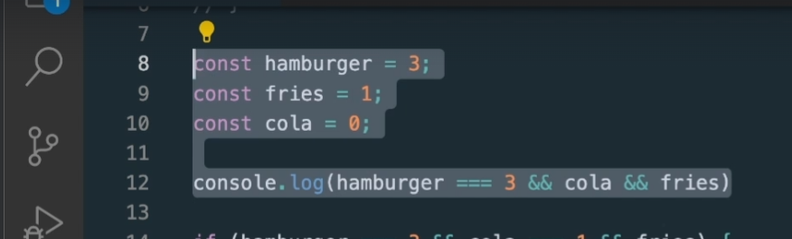

Вернет 0 потому что cola 0 (выполнилась до этапа && fries и вернуло значение cola)

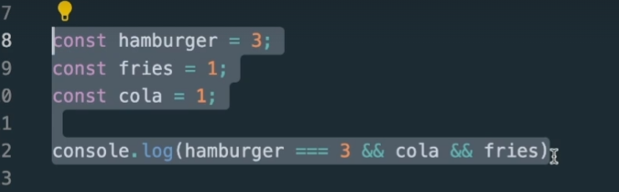

Вернет 1 т.к. fries = 1

!!!!! && Если все ок возвращает аргумент последнего правдивого элемента. **И** запинается на лжи

!!!!! || **ИЛИ** запинается на правде

**Комбинация операторов**

Приоритет **===** потом **&&** потом **||**

**Задачи**

https://docs.google.com/document/d/1RDxwMg7pSI9QzhYU0sY59kyspI71r-3_hzJoSbHRk0I/edit